2.1. Τρέχοντα Κύματα. Ομάδα Γ.
- Κύματα και προς τις δύο κατευθύνσεις.
Στη θέση x₁=8m ενός οριζόντιου γραμμικού ελαστικού μέσου υπάρχει πηγή κύματος η οποία αρχίζει να ταλαντώνεται σε κατακόρυφη διεύθυνση με εξίσωση:
y=0,1 ημ2πt (μονάδες στο S.Ι.).
Στο ελαστικό μέσο παράγονται δύο κύματα, ένα προς τα δεξιά και ένα προς τα αριστερά, τα οποία διαδίδονται με ταχύτητα υ=2m/s.
- Να βρεθούν οι εξισώσεις των δύο κυμάτων.
- Να σχεδιάστε τη μορφή του ελαστικού μέσου τη χρονική στιγμή t₁=1,5s.
- Να βρείτε την παραπάνω χρονική στιγμή οι φάσεις δύο σημείων του μέσου Β και Γ που βρίσκονται στις θέσεις x₂=6m και x₃=10m.
- Μια πηγή και δύο κύματα.
Στη θέση x_{Ρ}=6m ενός γραμμικού ελαστικού μέσου υπάρχει μια πηγή κύματος Ρ, η οποία για t=0, αρχίζει να ταλαντώνεται σύμφωνα με την εξίσωση y=1∙ημ(2πt) (μονάδες στο S.Ι.). Η μορφή του μέσου μετά από λίγο, τη στιγμή t₁, είναι αυτή του παρακάτω σχήματος.
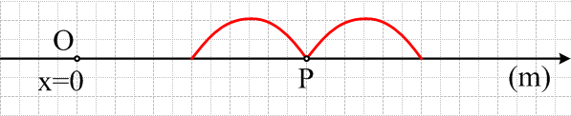
Πόσο είναι το πλάτος του κύματος και πόσο το μήκος του κύματος, με βάση την παραπάνω εικόνα;;
- Να βρεθεί η στιγμή t₁ στην οποία ελήφθη η παραπάνω εικόνα.
- Να βρεθούν οι εξισώσεις των κυμάτων, y₁=f(t,x) και y₂=f(t,x), για τα δύο κύματα που κινούνται προς τα δεξιά και προς τ’ αριστερά αντίστοιχα.
- Να σχεδιάστε τη μορφή του μέσου τη χρονική στιγμή t₂=1,5s.
- Κύματα σε δύο ελαστικά μέσα.
Δύο νήματα από διαφορετικό υλικό και με μήκη l₁=3m και l₂=2m είναι δεμένα μεταξύ τους στο σημείο Ο ενώ τα άλλα τους άκρα είναι δεμένα σε δύο τοίχους στα σημεία Α και Β. Αν το σημείο Ο, στη θέση x=0, τεθεί σε ταλάντωση σε κατακόρυφη διεύθυνση με εξίσωση απομάκρυνσης y= 0,1 ημ5πt (S.Ι.), δημιουργούνται δύο κύματα, ένα προς τα δεξιά και ένα προς τ’ αριστερά. Τα κύματα φτάνουν στα άκρα Α και Β σε χρόνους t₁=2,4s και t₂=2s αντίστοιχα.
- Ποιες οι εξισώσεις των δύο κυμάτων;
- Να σχεδιάσετε τη γραφική παράσταση της απομάκρυνσης των διαφόρων σημείων των νημάτων τη χρονική στιγμή t₂=0,7s.
Να σχολιαστούν τα αποτελέσματα.
- Εξίσωση και μορφή του κύματος.
Κατά μήκος ενός ελαστικού μέσου και από αριστερά προς τα δεξιά διαδίδεται ένα κύμα με πλάτος Α=0,3m και ταχύτητα υ=2m/s. Στο πάνω σχήμα (α) δίνεται η εικόνα του μέσου τη χρονική στιγμή t₀=0.
- Να βρεθεί η εξίσωση του κύματος και να σχεδιάστε ένα στιγμιότυπο του κύματος τη στιγμή t₁=1,25s.
- Ποιες οι αντίστοιχες απαντήσεις αν τη στιγμή t₀=0 η μορφή του μέσου ήταν αυτή του δεύτερου σχήματος (β);
- Ένα κύμα, το στιγμιότυπο και άλλα..
Κατά μήκος ενός γραμμικού ελαστικού μέσου και από τα αριστερά προς τα δεξιά διαδίδεται ένα κύμα με ταχύτητα υ=48cm/s. Η μορφή του μέσου τη χρονική στιγμή t=0 φαίνεται στο παρακάτω σχήμα.
- Να βρεθεί η εξίσωση του κύματος.
- Να κάνετε τη γραφική παράσταση της φάσης των διαφόρων σημείων του μέσου με x>0 τη χρονική στιγμή t₁=0,75s.
- Ένα σημείο Μ βρίσκεται στη θέση x₁=0,5m. Να βρείτε την επιτάχυνση ταλάντωσης του σημείου Μ σε συνάρτηση με το χρόνο και να κάνετε τη γραφική της παράσταση. π²≈10.
- Η διαφορά φάσης δύο σημείων συσχετίζει πλήρως τον τρόπο κίνησης τους.
Θεωρούμε ένα γραμμικό ελαστικό μέσο μεγάλου μήκους το οποίο εκτείνεται κατά μήκος του ημιάξονα Οx συστήματος συντεταγμένων. Θεωρούμε τρία σημεία Κ,Λ,Μ του ελατικού μέσου τέτοια ώστε ΟΚ<ΟΛ<ΟΜ.
Η απόσταση του Κ από το Μ είναι 0,5m και το Λ είναι το μέσον του ευθυγράμμου τμήματος ΚΜ.
Την στιγμή t=0 το άκρο Ο του ελαστικού μέσου αρχίζει να ταλαντώνεται με εξίσωση y=5ημ(4πt) ( t σε s και y σε cm) με αποτέλεσμα να διαδοθεί σε αυτό αρμονικό κύμα με ταχύτητα υ=2m/s.
- Να βρείτε την διαφορά φάσης των σημείων Λ και Μ και των σημείων Κ και Μ
- Να βρείτε τις απομακρύνσεις από την θέση ισορροπίας τους των σημείων Κ και Λ την χρονική στιγμή που η απομάκρυνση του Μ από την θέση ισορροπίας του είναι 5cm.
- Να βρείτε τις απομακρύνσεις από την θέση ισορροπίας τους των σημείων Κ και Λ την χρονική στιγμή που η απομάκρυνση του Μ από την θέση ισορροπίας του είναι 4cm και κατευθύνεται προς αυτήν.
- Αρμονικό κύμα.
Κατά μήκος γραμμικού ελαστικού μέσου που ταυτίζεται με τον άξονα x΄x διαδίδεται αρμονικό κύμα αναγκάζοντας κάθε υλικό σημείο του μέσου να διέρχεται 10 φορές από την θέση ισορροπίας του το δευτερόλεπτο και να διατρέχει απόσταση 1,6m σε κάθε πλήρη ταλάντωσή του. Στο διάγραμμα δίνεται το στιγμιότυπο του κύματος τις χρονικές στιγμές t_{o}=0 και t₁.
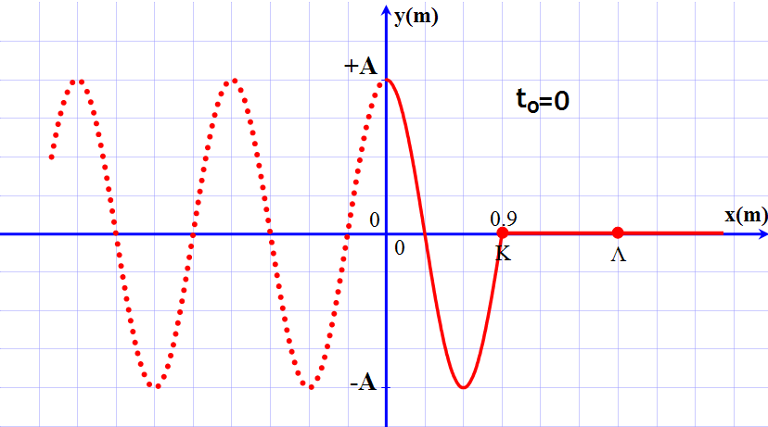

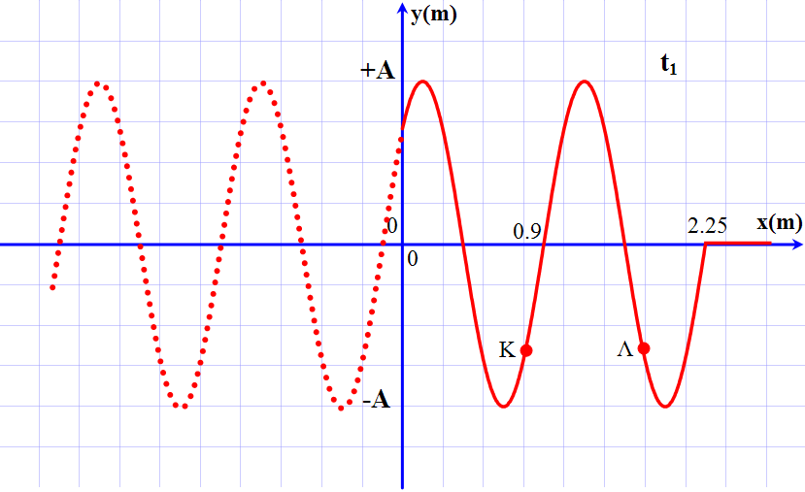
α. Να βρεθεί η εξίσωση διάδοσης του κύματος.
β. Να γραφεί η εξίσωση του αρμονικού κύματος.
γ. Να βρεθεί η χρονική στιγμή t₁.
δ. Να βρεθεί η διαφορά φάσης των σημείων Κ και Λ τις χρονικές στιγμές t_{o} και t₁.
ε. Να βρεθεί η διεύθυνση ταλάντωσης των σημείων Κ και Λ την χρονική στιγμή t₁.
ε. Πόσα σημεία του ελαστικού μέσου που βρίσκονται στον θετικό ημιάξονα απέχουν απόσταση 0,2m από τη θέση ισορροπίας τους την χρονική στιγμή t₂=0,45s.
στ. Να βρεθεί η απόσταση των σημείων Κ και Λ την χρονική στιγμή t₂.
- Αρμονικό κύμα και τι συμβαίνει στην στιγμή t=0.
Σε ένα γραμμικό μέσο x’Ox διαδίδεται ένα εγκάρσιο αρμονικό κύμα προς την θετική κατεύθυνση. Δύο σημεία του μέσου Μ και Ν που απέχουν d_{MN}=1m, δέχονται το κύμα με διαφορά χρόνου Δt=1s, με το Μ να αρχίζει πρώτο την ταλάντωσή του. Η εξίσωση ταλάντωσης του Ν είναι:
y_{N}=0,5ημ(10πt-12π) (S.I.).
α. Ποια η ταχύτητα διάδοσης του κύματος;
β. Ποιο είναι το μήκος κύματος;
γ. Να γράψετε την εξίσωση απομάκρυνσης του σημείου Μ σε σχέση με τον χρόνο.
δ. Ποια από τις παρακάτω προτάσεις είναι σωστή:
i) Την χρονική στιγμή t=0, το κύμα δεν έχει φτάσει στο σημείο Ο(x=0)
ii) Την χρονική στιγμή t=0, το κύμα έχει διαδοθεί πέρα από το σημείο Ο(x=0)
iii) Δεν μπορούμε να γνωρίζουμε με βάση τα δεδομένα του προβλήματος
ε. Όταν το σημείο Ν βρίσκεται στην μέγιστη θετική απομάκρυνση από την Θ.Ι. του να υπολογίσετε την απομάκρυνση:
i. ενός σημείου K που αρχίζει να ταλαντώνεται νωρίτερα από το Ν και απέχει από αυτό απόσταση 0,1m.
ii. ενός σημείου Λ που αρχίζει να ταλαντώνεται αργότερα από το Ν και απέχει από αυτό απόσταση
- Το κύμα, η ταλάντωση και η φάση.
Εγκάρσιο αρμονικό κύμα διαδίδεται προς τα δεξιά κατά μήκος ελαστικού μέσου που εκτείνεται στον άξονα x'ox. Τη χρονική στιγμή t=0 το κύμα βρίσκεται στη θέση Ο (x_{(Ο)}=0) όπου y_{(Ο)}=0 και V_{(Ο)} > 0. Η εξίσωση του αρμονικού κύματος είναι y=0,02ημ2π (S.I). Τη χρονική στιγμή t=1s το σημείο Α του μέσου στη θέση x_{A}= απέχει από τη θέση ισορροπίας για 4^{η} φορά. Την ίδια χρονική στιγμή το πλησιέστερο προς το Α σημείο του μέσου που έχει την ίδια ταχύτητα (διανυσματικά) με αυτό, βρίσκεται σε θέση που απέχει από το Α κατά τη διεύθυνση του μέσου απόσταση d= . Να υπολογίσετε :
- Την περίοδο του κύματος.
- Το μήκος κύματος του κύματος.
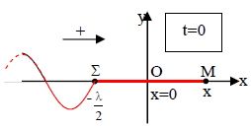
- Τη ταχύτητα διάδοσης του κύματος.
- Στιγμιότυπο κύματος και αρχική φάση 1.
Αρμονικό κύμα με μήκος κύματος λ και πλάτος Α διαδίδεται κατά μήκος ελαστικού μέσου xx' από αριστερά προς τα δεξιά με ταχύτητα μέτρου υ. Τη χρονική στιγμή t=0 το κύμα βρίσκεται στη θέση Σ αριστερά της θέσης Ο (x=0) με x_{Σ}=-. Το υλικό σημείο στη θέση Σ αρχίζει να ταλαντώνεται κατά την αρνητική φορά.
α. Να γράψετε την εξίσωση του αρμονικού κύματος για τα σημεία του ελαστικού μέσου όπου x >0.
β. Να συγκρίνετε την εξίσωση του προηγούμενου ερωτήματος με την εξίσωση ενός αρμονικού κύματος του ίδιου μήκους κύματος και του ίδιου πλάτους όταν διαδίδεται στο ίδιο μέσο από αριστερά προς τα δεξιά, με την ίδια ταχύτητα και τη χρονική στιγμή t=0 βρίσκεται στη θέση Ο (x=0). Το υλικό σημείο στη θέση (Ο) αρχίζει να ταλαντώνεται προς τη θετική κατεύθυνση. Τι συμπεραίνετε από τις εξισώσεις κύματος αυτών των δύο κυμάτων;
γ. Να σχεδιάσετε τα στιγμιότυπα των δύο προηγούμενων κυμάτων τη χρονική στιγμή t=. Τι παρατηρείτε;
- Στιγμιότυπο κύματος και αρχική φάση 2.
Από ύψος h=0,8m πάνω από την επιφάνεια του νερού μιας δεξαμενής που ηρεμεί αφήνουμε σφαιρίδια πολύ μικρών διαστάσεων με τέτοιο ρυθμό ώστε, όταν το πρώτο από αυτά φτάνει στην επιφάνεια του νερού να αφήνεται το ένατο. Υποθέτουμε ότι το σημείο πρόσκρουσης (Ο) των σφαιριδίων με την επιφάνεια του νερού εκτελεί αρμονική ταλάντωση αρχίζοντας να ταλαντώνεται προς την αρνητική κατεύθυνση (V_{(O)}<0) με αποτέλεσμα να γίνεται πηγή παραγωγής εγκάρσιου αρμονικού κύματος στο οποίο η απόσταση ενός ''όρους'' από την μεθεπόμενη σε σχέση με αυτό ''κοιλάδα'' είναι d=0,15m. Το πλάτος του κύματος το οποίο θεωρούμε ότι διαδίδεται χωρίς απώλειες ενέργειας είναι Α=2∙.
α. Να υπολογίσετε την ταχύτητα διάδοσης του κύματος.
β. Θεωρούμε ως t=0 την χρονική στιγμή που αφήνεται η πρώτη η σφαίρα και ως x_{(O)}=0 στη θέση (Ο) στην οποία προσκρούουν τα σφαιρίδια στο νερό, να γράψετε την εξίσωση της απομάκρυνσης της αρμονικής ταλάντωσης που εκτελεί η θέση (Ο) σε συνάρτηση με το χρόνο, y_{(O)}=f(t) καθώς και την εξίσωση του αρμονικού κύματος y=f(x,t) για τα σημεία που βρίσκονται στην ευθεία x'Ox και δεξιά της θέσης (Ο) (x>0).
γ. Να σχεδιάσετε το στιγμιότυπο του κύματος όταν :
γ_{1.} αφήνεται το πρώτο σφαιρίδιο.
γ₂. το πρώτο σφαιρίδιο φτάνει στην επιφάνεια του νερού.
γ₃. το πέμπτο κατά σειρά σφαιρίδιο φτάνει στην επιφάνεια του νερού.
Δίνεται g=10m/s², η αντίσταση του αέρα θεωρείται αμελητέα.
- Φορά διάδοσης κύματος και ταλάντωση υλικού σημείου
Στο σχήμα δίνεται ένα τμήμα στιγμιότυπου εγκάρσιου αρμονικού κύματος κάποια χρονική στιγμή t_{1,} κατά την οποία το κύμα φτάνει στη θέση x1 , και ένα υλικό σημείο Μ, κινείται με ταχύτητα υ1 = +π m/s .
Την ίδια χρονική στιγμή t₁ , το M βρίσκεται στο μέσον της διαδρομής από τη θέση ισορροπίας μέχρι το όρος του κύματος ( θέση y = +A) , στο οποίο και φτάνει μετά από χρόνο Δt = 1/60 s .
Να βρείτε :
υ_{M}

M
+A
x
0,0
x₁
y
-A
- Τη φορά διάδοσης του κύματος.
- Τη συχνότητα του κύματος.
- Tο πλάτος του κύματος.
- Σε πόσο χρόνο τo υλικό σημείο M , θα βρεθεί σε κοιλάδα του κύματος ( θέση y = - A) για πρώτη φορά μετά την χρονική στιγμή t₁.
- Πόσες φορές ανά δευτερόλεπτο το M , βρίσκεται σε όρος του κύματος.
- Κύματα σε δεξαμενή. Οι δυνάμεις που δέχονται οι μπάλες.
Σε μια μεγάλη δεξαμενή νερού το παλλόμενο έμβολο δημιουργεί εγκάρσια κύματα πλάτους . Κατά μήκος μιας γραμμής διάδοσης, στα σημεία Α και Β που απέχουν από το Ο αποστάσεις και επιπλέουν δυο μικρές όμοιες μπάλες με μάζα η κάθε μία. Το κύμα θέλει χρόνο για να φτάσει από το Α στο Β. Κάθε μπάλα θέλει χρόνο 1s μεταξύ δύο διαδοχικών διαβάσεων από τη θέση ισορροπίας.
- Βρείτε την ταχύτητα διάδοσης , την συχνότητα και το μήκος κύματος.
- Κάποια χρονική στιγμή στην οποία το κύμα έχει προσπεράσει τις δύο μπάλες η μπάλα Α βρίσκεται στην κορυφή όρους. Που βρίσκεται η Β ;
- Γράψτε τις εξισώσεις κίνησης των Α και Β ( χρονική στιγμή μηδέν η στιγμή που το κύμα ξεκίνησε από το Ο ).
- Πόση είναι η μεγαλύτερη και πόση η μικρότερη τιμή της δύναμης που κάθε μπάλα δέχεται από το νερό;
- Ένα πουλί πετά κατά τη διεύθυνση της γραμμής διάδοσης προς το Ο με ταχύτητα 9m/s. Πόσες κορυφές κυμάτων το προσπερνούν κάθε δευτερόλεπτο;
- Από το στιγμιότυπο κύματος σε ταλάντωση σημείου.
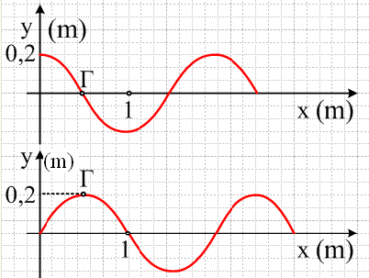
Στο παρακάτω σχήμα δίνονται δύο στιγμιότυπα ενός αρμονικού κύματος, τα οποία διαφέρουν χρονικά κατά Δt=0,25s και για τα σημεία δεξιά της θέσης x=0.
Αν το σημείο Γ του σχήματος ξεκίνησε την ταλάντωσή του τη χρονική στιγμή t₀=0, να βρεθούν:
i) Το μήκος και η περίοδος του κύματος.
ii) Η εξίσωση του κύματος.
iii) Η εξίσωση της απομάκρυνσης σε συνάρτηση με το χρόνο, ενός σημείου Β, η φάση του οποίου υπολείπεται κατά 7π/6 της φάσης του σημείου Γ.
iv) Να γίνει η γραφική παράσταση της επιτάχυνσης του σημείου Β σε συνάρτηση με το χρόνο.
- Κύμα προς τ' αριστερά, φάση και στιγμιότυπα.
Κατά μήκος ενός γραμμικού ελαστικού μέσου και από δεξιά προς τ' αριστερά διαδίδεται ένα κύμα πλάτους Α=0,1m και μήκους κύματος λ=1m. Τη χρονική στιγμή t₀=0 το κύμα φτάνει στο σημείο Ο, στη θέση x=0, οπότε το σημείο αυτό αρχίζει την ταλάντωσή του, κινούμενο προς την θετική κατεύθυνση και φτάνει στην ακραία θέση της ταλάντωσης τη στιγμή t₁=0,5s. Θεωρούμε την προς τα δεξιά κατεύθυνση θετική.
i) Να βρεθεί η εξίσωση του κύματος.
ii) Να σχεδιάστε στιγμιότυπα του κύματος για μια περιοχή μεταξύ των σημείων Β και Γ του μέσου στις θέσεις x_{B} =2,5m και x_{Γ}=-2m, τις χρονικές στιγμές t₁=2s και t₂ = 5,5s.
iii) Να κάνετε τη γραφική παράσταση της φάσης του σημείου Β σε συνάρτηση με το χρόνο.
- Φορά διάδοσης κύματος, ταλαντώσεις και αποστάσεις υλικών σημείων
Κατά μήκος ευθύγραμμης ελαστικής χορδής (ε), διαδίδεται εγκάρσιο αρμονικό κύμα με ταχύτητα διάδοσης υ = 8 m/s.
Λ
Μ
Β
(ε)
Έστω τρία σημεία Μ, Λ, Β της χορδής.
Κάποια χρονική στιγμή μετά την διάδοση του κύματος, το υλικό σημείο στο Λ έχει εκτελέσει Ν_{Λ} = Ν πλήρεις ταλαντώσεις ,το υλικό σημείο στο Μ έχει εκτελέσει Ν_{Μ} = (Ν+Ν₁) πλήρεις ταλαντώσεις και το υλικό σημείο στο Β έχει εκτελέσει Ν_{Β}= (Ν-Ν₁) πλήρεις ταλαντώσεις , όπου Ν και Ν₁ ακέραιοι θετικοί αριθμοί. Ανάμεσα στο Μ και το Β υπάρχουν μετά τη διάδοση του κύματος , εννέα ακόμη υλικά σημεία , που έχουν κάθε χρονική στιγμή ίσες απομακρύνσεις και ίσες ταχύτητες με το υλικό σημείο που ταλαντώνεται στο Β.
Αν η εξίσωση απομάκρυνσης χρόνου στο σημείο Β είναι y_{Β} = 0,4ημ20πt σε μονάδες SI :
- Να βρείτε τη φορά διάδοσης του κύματος.
- Να αποδείξετε ότι τα υλικά σημεία που ταλαντώνονται στα σημεία Μ και Β έχουν κάθε χρονική στιγμή ίσες απομακρύνσεις και ίσες ταχύτητες.
- Να βρείτε πόσο απέχει από το Β στην ευθεία (ε) το κοντινότερό του σημείο προς την μεριά το Λ, το οποίο έχει κάθε χρονική στιγμή την ίδια απομάκρυνση και την ίδια ταχύτητα με το Β.
- Να βρείτε την απόσταση μεταξύ των σημείων Μ και Β της ευθείας (ε)
- Να βρείτε την τιμή του Ν₁.
- Να γράψετε την εξίσωση απομάκρυνσης χρόνου για την ταλάντωση υλικού σημείου Γ που ξεκινά να ταλαντώνεται 0,15 s πριν αρχίσει η ταλάντωση στο Μ.
- Η διαφορά φάσης δύο σημείων συσχετίζει πλήρως τον τρόπο κίνησης τους.
Θεωρούμε ένα γραμμικό ελαστικό μέσο μεγάλου μήκους το οποίο εκτείνεται κατά μήκος του ημιάξονα Οx συστήματος συντεταγμένων. Θεωρούμε τρία σημεία Κ,Λ,Μ του ελατικού μέσου τέτοια ώστε ΟΚ<ΟΛ<ΟΜ.
Η απόσταση του Κ από το Μ είναι 0,5m και το Λ είναι το μέσον του ευθυγράμμου τμήματος ΚΜ.
Την στιγμή t=0 το άκρο Ο του ελαστικού μέσου αρχίζει να ταλαντώνεται με εξίσωση y=5ημ(4πt) ( t σε s και y σε cm) με αποτέλεσμα να διαδοθεί σε αυτό αρμονικό κύμα με ταχύτητα υ=2m/s.
- Να βρείτε την διαφορά φάσης των σημείων Λ και Μ και των σημείων Κ και Μ
- Να βρείτε τις απομακρύνσεις από την θέση ισορροπίας τους των σημείων Κ και Λ την χρονική στιγμή που η απομάκρυνση του Μ από την θέση ισορροπίας του είναι 5cm.
- Να βρείτε τις απομακρύνσεις από την θέση ισορροπίας τους των σημείων Κ και Λ την χρονική στιγμή που η απομάκρυνση του Μ από την θέση ισορροπίας του είναι 4cm και κατευθύνεται προς αυτήν.
- Με ποιο ρυθμό η πηγή του κύματος προσφέρει ενέργεια;
Θεωρούμε μια οριζόντια ευθύγραμμη ελαστική χορδή μεγάλου μήκους, η οποία συμπίπτει με τον θετικό ημιάξονα Ox ενός συστήματος συντεταγμένων χΟψ.
Έστω μ=0.05 Kg/m η μάζα της χορδής ανά μονάδα μήκους. Τη χρονική στιγμή t=0 το άκρο Ο της χορδής αρχίζει να ταλαντώνεται στην διεύθυνση του άξονα ψψ' σύμφωνα με τη σχέση ψ=2ημ(40πt) (t σε s, ψ σε cm). Έτσι στη χορδή διαδίδεται εγκάρσιο κύμα με ταχύτητα υ=10m/sec .
- Να βρεθεί η εξίσωση του κύματος.
- Θεωρούμε ένα στοιχειώδες τμήμα της χορδής μάζας Δm=0.001Kg.
- Πόση είναι η μηχανική του ενέργεια;
- Να βρείτε την ενέργεια που έχει προσφέρει η πηγή των κυμάνσεων στη χορδή από τη στιγμή t=0 έως την στιγμή t=2 s.
- Να βρείτε το ρυθμό με τον οποίο η πηγή προσφέρει ενέργεια στη χορδή.
(Δίνεται ότι π²≅10 )
- Εξίσωση αρμονικού κύματος.
Εγκάρσιο αρμονικό κύμα πλάτους Α και συχνότητας f=10Hz διαδίδεται σε γραμμικό ελαστικό μέσο στη διεύθυνση του άξονα x’Ox και προς την θετική κατεύθυνση με ταχύτητα μέτρου 4m/s. Το υλικό σημείο που βρίσκεται στην αρχή Ο(x=0) του άξονα τη χρονική στιγμή t=0 βρίσκεται για 2^{η} φορά σε ακραία θέση ταλάντωσης έχοντας διαγράψει μήκος τροχιάς s=0,6m από την στιγμή που ξεκίνησε να ταλαντώνεται, και για την φάση ταλάντωσής του την ίδια χρονική στιγμή ισχύει $φ_{(x=0,t=0)}>2π rad$.
α. Να διερευνήσετε προς ποια κατεύθυνση κινείται κάθε υλικό σημείο του μέσου όταν φτάνει σε αυτό το κύμα.
β. Να υπολογίσετε το πλάτος Α και το μήκος λ.
γ. Να βρείτε μέχρι ποιο σημείο K του μέσου έχει διαδοθεί το κύμα την χρονική t=0.
δ. Να γράψετε την εξίσωση του αρμονικού κύματος.
ε. Να σχεδιάσετε το στιγμιότυπο του κύματος στον θετικό ημιάξονα Οx τη χρονική στιγμή t₁=T+$\frac{T}{4}$ , όπου Τ η περίοδος του κύματος.
στ. Να βρείτε τη δύναμη επαναφοράς που δέχεται ένα υλικό σημείο Μ του ελαστικού μέσου μάζας 0,01g μετά από χρόνο Δt =$\frac{1}{24}s$ από τη στιγμή που ξεκίνησε να ταλαντώνεται.
Δίνεται: π²=10
- Εγκάρσιο αρμονικό κύμα με…. «κρυμμένη»αρχική φάση
Εγκάρσιο αρμονικό κύμα πλάτους 0,2m διαδίδεται κατά μήκος γραμμικού ελαστικού μέσου που ταυτίζεται με τον οριζόντιο άξονα x’Ox, προς τη θετική φορά του άξονα, με ταχύτητα μέτρου 2m/s. Το κύμα εξαναγκάζει κάθε υλικό σημείο του μέσου στο οποίο φθάνει, να κινηθεί από τη θέση ισορροπίας του προς τη μέγιστη θετική του απομάκρυνση, όπου φθάνει σ’ αυτή μετά από χρόνο 0,05s. Ένα υλικό σημείο Λ(x_{Λ}=+0,7m) έχει τη χρονική στιγμή t=$\frac{5}{12}s$ απομάκρυνση y_{Λ}=−0,1m και u_{Λ}<0 για 1^{η} φορά από τη στιγμή που το κύμα έφτασε σε αυτό και το έθεσε σε ταλάντωση.
Να υπολογιστούν:
α) η οριζόντια απόσταση μεταξύ ενός όρους και της μεθεπόμενης κοιλάδας του κύματος.
β) για πόσο χρόνο ταλαντώνεται το σημείο Λ από τη στιγμή που το κύμα έφτασε σε αυτό.
γ) η χρονική στιγμή t₁ που το σημείο Λ ξεκινά να ταλαντώνεται και η απόσταση που έχει διατρέξει το κύμα στο χρονικό διάστημα 0→t₁.
δ) η εξίσωση του αρμονικού κύματος
ε) Να γίνει το στιγμιότυπο του κύματος τις χρονικές στιγμές t_{o}=0 και t=$\frac{5}{12}s$
στ) Να σχεδιάσετε στο ίδιο σύστημα βαθμολογημένων αξόνων τη γραφική παράσταση της φάσης ταλάντωσης των υλικών σημείων Ο(x=0) και Λ σε συνάρτηση με το χρόνο.



